مقاله پژوهشی
مطالعه‌ی تطبیقی الگوریتم‌های همگام‌سازی فرایندها
مانیتور · سمافور · پترسون · دکر · خوانندگان–نویسندگان

مشخصات مقاله
مشخصات | مقدار
عنوان مقاله | مقایسه‌ی الگوریتم‌های مانیتور، سمافور، پترسون، دکر و خوانندگان–نویسندگان
نام و نام خانوادگی | زینب رضایی
درس | سیستم‌عامل / برنامه‌نویسی هم‌روند
استاد راهنما | مجید شمشیرگران
دانشگاه / دانشکده | دانشگاه اشراق
زبان مقاله | فارسی
تاریخ تدوین | آبان 1405
واژگان کلیدی | همگام‌سازی، ناحیه‌ی بحرانی، انحصار متقابل، سمافور، مانیتور

شامل: شبه‌کد، فلوچارت، نمودار، جدول‌های مقایسه و شبیه‌سازی سیاست‌های خوانندگان–نویسندگان

فهرست مطالب
1. مقدمه و تعریف مسئله 3
2. معیارهای ارزیابی 4
3. الگوریتم دکر 4
4. الگوریتم پترسون 6
5. سمافور 8
6. مانیتور 9
7. مسئله‌ی خوانندگان و نویسندگان 11
8. جدول‌های جامع مقایسه 16
9. نمودارهای مقایسه‌ای 19
10. راهنمای انتخاب الگوریتم 21
11. نتیجه‌گیری 22
12. مراجع 22

یادداشت: شکل‌ها، فلوچارت‌ها و شبه‌کدها با شناسه‌های انگلیسی نوشته شده‌اند.

چکیده
همگام‌سازی فرایندهای هم‌روند یکی از بنیادی‌ترین مسائل سیستم‌عامل‌ها و برنامه‌نویسی موازی است. در این مقاله پنج راه‌حل کلاسیک این مسئله شامل الگوریتم دکر (Dekker)، الگوریتم پترسون (Peterson)، سمافور (Semaphore)، مانیتور (Monitor) و مسئله‌ی خوانندگان و نویسندگان (Readers–Writers) به‌طور کامل بررسی و با هم مقایسه می‌شوند. برای هر روش، شبه‌کد، فلوچارت، تحلیل سه شرط صحت (انحصار متقابل، پیشرفت و انتظار محدود) و نمودارهای ارزیابی ارائه شده است. جدول‌های مقایسه‌ی جامع بر پایه‌ی پارامترهایی مانند نوع انتظار، گرسنگی، بن‌بست، مقیاس‌پذیری، نیاز سخت‌افزاری و کارایی تهیه شده‌اند. افزون بر این، با یک شبیه‌سازی گسسته‌رویداد رفتار سه سیاست خوانندگان–نویسندگان زیر بارهای گوناگون سنجیده شده است. در پایان نیز راهنمای انتخاب الگوریتم مناسب آمده است.
واژگان کلیدی: همگام‌سازی، ناحیه‌ی بحرانی، انحصار متقابل، انتظار فعال، سمافور، مانیتور، پترسون، دکر، خوانندگان و نویسندگان.

1. مقدمه و تعریف مسئله

1.1. مسئله‌ی ناحیه‌ی بحرانی
هنگامی که چند فرایند (یا ریسه) هم‌زمان به داده‌ی مشترک دسترسی دارند، نتیجه‌ی اجرا به ترتیب دقیق اجرای دستورها بستگی پیدا می‌کند. این وضعیت را شرایط مسابقه (Race Condition) می‌نامند. بخشی از برنامه که به منبع مشترک دست می‌زند ناحیه‌ی بحرانی (Critical Section) نام دارد. ساختار هر فرایند به چهار بخش مدل می‌شود: بخش ورود (entry section)، ناحیه‌ی بحرانی، بخش خروج (exit section) و بخش باقی‌مانده (remainder section).
Pseudocode 1 — General structure of a process
do {
entry section // request permission to enter
critical section // access the shared resource
exit section // announce that we have left
remainder section // private work
} while (true);

1.2. سه شرط صحت
هر راه‌حل درست باید سه شرط را هم‌زمان برآورده کند. انحصار متقابل (Mutual Exclusion): در هر لحظه حداکثر یک فرایند در ناحیه‌ی بحرانی باشد. پیشرفت (Progress): اگر ناحیه‌ی بحرانی خالی است و فرایندهایی خواهان ورود هستند، تصمیم‌گیری برای ورود نباید به‌طور نامحدود به تعویق بیفتد و فقط فرایندهای متقاضی در آن شرکت دارند. انتظار محدود (Bounded Waiting): از لحظه‌ی درخواست ورود تا پذیرش، تعداد دفعاتی که فرایندهای دیگر پیش از او وارد می‌شوند محدود است و بنابراین گرسنگی رخ نمی‌دهد. فرض‌های استاندارد عبارت‌اند از: سرعت نسبی فرایندها نامعلوم است، هر فرایند در ناحیه‌ی بحرانی مدت متناهی می‌ماند و خواندن یا نوشتن یک متغیر ساده اتمی (تجزیه‌ناپذیر) است.

1.3. نقشه‌ی راه و پیشینه‌ی تاریخی
پنج روش مورد بررسی در سه سطح انتزاع جای می‌گیرند. الگوریتم‌های دکر و پترسون راه‌حل‌های صرفاً نرم‌افزاری برای دو فرایند هستند که از انتظار فعال استفاده می‌کنند. سمافور ابزاری با پشتیبانی سیستم‌عامل یا سخت‌افزار است و مانیتور ساختاری سطح زبان است که انحصار متقابل را به‌طور خودکار فراهم می‌کند. خوانندگان و نویسندگان یک مسئله‌ی هماهنگی کلاسیک است که با سمافور یا مانیتور حل می‌شود. شکل 1 ترتیب زمانی پیدایش این روش‌ها را نشان می‌دهد.
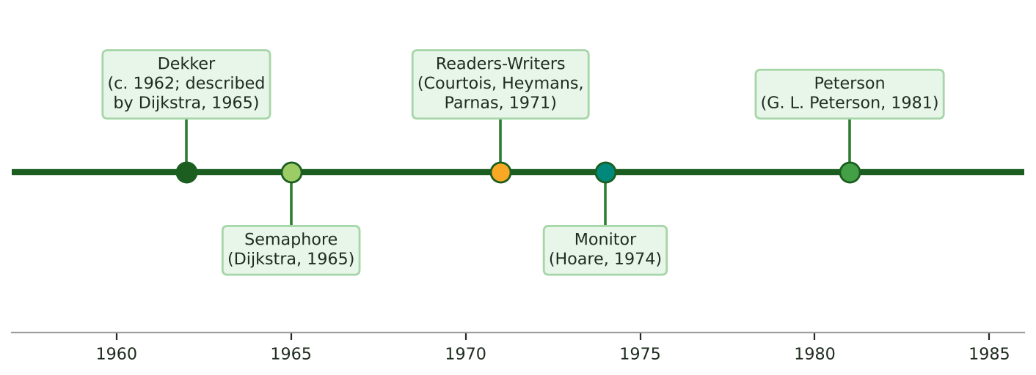
شکل 1: ترتیب زمانی پیدایش روش‌های همگام‌سازی

2. معیارهای ارزیابی
برای مقایسه‌ی منصفانه، همه‌ی روش‌ها بر پایه‌ی یک مجموعه‌ی ثابت از پارامترها ارزیابی می‌شوند. جدول 1 معنای هر پارامتر را به‌صورت دوزبانه بیان می‌کند و در بخش‌های بعدی از همین تعریف‌ها استفاده می‌شود.
جدول 1: پارامترهای ارزیابی
پارامتر | تعریف
انحصار متقابل | حداکثر یک فرایند هم‌زمان در ناحیه‌ی بحرانی.
پیشرفت | تصمیم ورود نباید بی‌نهایت به تأخیر بیفتد.
انتظار محدود | کران بالا برای تعداد ورودهای پیش‌دستانه‌ی دیگران.
گرسنگی | فرایندی که هرگز نوبت نمی‌گیرد.
بن‌بست | چند فرایند منتظر یکدیگر برای همیشه.
نوع انتظار | انتظار فعال (چرخش روی CPU) یا انتظار مسدودکننده (خواب).
مقیاس‌پذیری | رفتار روش با افزایش تعداد فرایندها.
نیاز سخت‌افزاری | به چه پشتیبانی اتمی یا سیستم‌عاملی نیاز دارد.
سربار حافظه | تعداد متغیرهای مشترک و صف‌های لازم.
پیچیدگی و اثبات | دشواری پیاده‌سازی و اثبات درستی.
کارایی CPU | هدر رفتن یا نرفتن زمان پردازنده هنگام انتظار.

علاوه بر پارامترهای کیفی بالا، دو شاخص ساختاری قابل شمارش نیز از روی شبه‌کدهای همین مقاله استخراج شده است: تعداد متغیرهای مشترک همگام‌سازی و تعداد دستورهای بخش ورود و خروج. همچنین برای خوانندگان–نویسندگان، شاخص‌های عملکردی (میانگین و بیشینه‌ی زمان انتظار) از شبیه‌سازی به دست آمده‌اند. امتیازهای رادار در بخش 9 ارزیابی کیفی نگارنده بر پایه‌ی تحلیل است، نه اندازه‌گیری تجربی.

3. الگوریتم دکر

3.1. مرور کلی
الگوریتم دکر نخستین راه‌حل نرم‌افزاریِ درست برای مسئله‌ی انحصار متقابل دو فرایند است. این الگوریتم را ریاضی‌دان هلندی «Th. J. Dekker» در حدود سال 1962 طراحی کرد و Dijkstra آن را در سال 1965 در متن «Cooperating Sequential Processes» شرح داد. الگوریتم فقط به خواندن و نوشتن اتمی متغیرهای مشترک نیاز دارد و هیچ دستور سخت‌افزاری ویژه‌ای مانند Test-and-Set لازم نیست.

3.2. ایده‌ی الگوریتم
هر فرایند Pi با برافراشتن پرچم flag[i] قصد ورود خود را اعلام می‌کند. اگر پرچم رقیب هم برافراشته باشد، رقابت پیش می‌آید و متغیر turn تعیین می‌کند نوبت کیست. فرایندی که نوبت را ندارد پرچم خود را موقتاً پایین می‌آورد، تا رسیدن نوبت خود منتظر می‌ماند و سپس پرچم را دوباره برمی‌افرازد. هنگام خروج، فرایند نوبت را به رقیب می‌دهد و پرچم خود را پایین می‌آورد. این «عقب‌نشینی مؤدبانه» جلوی بن‌بست را می‌گیرد؛ نسخه‌ی ساده‌ای که فقط از flag استفاده کند دچار بن‌بست می‌شود و نسخه‌ای که فقط از turn استفاده کند فرایندها را مجبور به اجرای متناوب می‌کند.

3.3. شبه‌کد
Pseudocode 2 — Dekker's algorithm (process Pi, j = 1 - i)
shared: boolean flag[2] = {false, false}; int turn = 0;

do {
flag[i] = true; // I want to enter
while (flag[j]) { // rival also wants to enter
if (turn == j) { // rival has priority
flag[i] = false; // back off
while (turn == j) ; // busy wait for my turn
flag[i] = true; // try again
}
}
/* ------- CRITICAL SECTION ------- */
turn = j; // give priority to rival
flag[i] = false; // I am done
/* ------- REMAINDER SECTION ------ */
} while (true);

3.4. فلوچارت
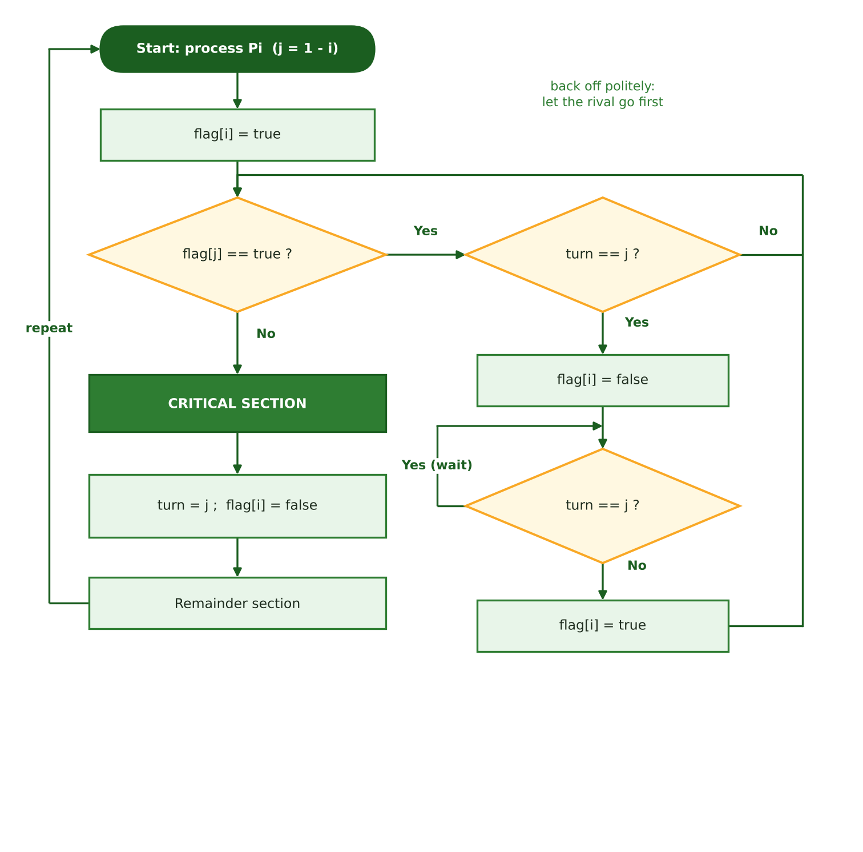
شکل 2: فلوچارت الگوریتم دکر برای فرایند Pi

3.5. تحلیل
انحصار متقابل: فرایندی که flag[j] را پایین دیده است، پرچم خودش از پیش بالاست؛ بنابراین رقیب نیز یا در حلقه‌ی انتظار می‌ماند یا پس از دیدن پرچم او عقب‌نشینی می‌کند. پیشرفت: متغیر turn همیشه دقیقاً به یکی از دو فرایند نوبت می‌دهد و در رقابت، فرایند صاحب نوبت بدون انتظار پیش می‌رود. انتظار محدود: پس از خروج، نوبت به رقیب داده می‌شود، پس هر فرایند حداکثر یک بار به رقیب اجازه‌ی ورود پیش‌دستانه می‌دهد.
- مزایا: درستی کامل برای دو فرایند؛ بدون نیاز به دستور اتمی ویژه؛ هر سه شرط صحت برقرار است.
- معایب: انتظار فعال و هدر رفتن CPU؛ منطق پیچیده و اثبات دشوار؛ فقط دو فرایند (تعمیم Dijkstra برای N فرایند به 2N+1 متغیر نیاز دارد)؛ روی پردازنده‌های مدرن بدون مرزبندی حافظه (memory barrier) درست کار نمی‌کند.

4. الگوریتم پترسون

4.1. مرور کلی و ایده
در سال 1981 Gary L. Peterson راه‌حلی بسیار ساده‌تر از الگوریتم دکر ارائه کرد. هر فرایند ابتدا نیاز خود را با flag[i] = true اعلام می‌کند و سپس «نوبت را به رقیب هدیه می‌دهد» (turn = j). فرایند فقط وقتی منتظر می‌ماند که رقیب هم خواهان ورود باشد و نوبت هم با رقیب باشد. چون هر دو فرایند متغیر turn را می‌نویسند و آخرین نویسنده بازنده است، فقط یکی از آن دو می‌تواند از آزمون بگذرد.

4.2. شبه‌کد
Pseudocode 3 — Peterson's algorithm (process Pi, j = 1 - i)
shared: boolean flag[2] = {false, false}; int turn;

do {
flag[i] = true; // I am interested
turn = j; // let the rival go first
while (flag[j] && turn == j) ; // busy wait
/* ------- CRITICAL SECTION ------- */
flag[i] = false; // exit section
/* ------- REMAINDER SECTION ------ */
} while (true);

Pseudocode 4 — Generalization to N processes (filter lock)
shared: int level[N] = {-1,...,-1}; int victim[N];

lock(i):
for (L = 0; L < N - 1; L++) { // N-1 filtering levels
level[i] = L; // I reached level L
victim[L] = i; // I am the last arrival
while (exists k != i : level[k] >= L && victim[L] == i) ;
}
/* ------- CRITICAL SECTION ------- */
unlock(i):
level[i] = -1;

4.3. فلوچارت و ردیابی اجرا
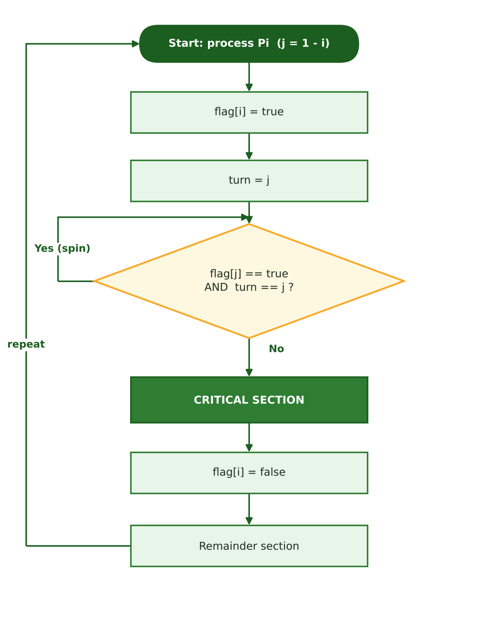
شکل 3: فلوچارت الگوریتم پترسون برای فرایند Pi
شکل 4 یک درهم‌تنیدگی ممکن از اجرای دو فرایند را نشان می‌دهد. هر دو پرچم را بالا می‌برند و turn را می‌نویسند؛ چون P1 آخرین نویسنده‌ی turn است (مقدار نهایی 0)، P0 آزمون را می‌گذراند و وارد می‌شود و P1 تا خروج P0 در انتظار فعال می‌ماند.
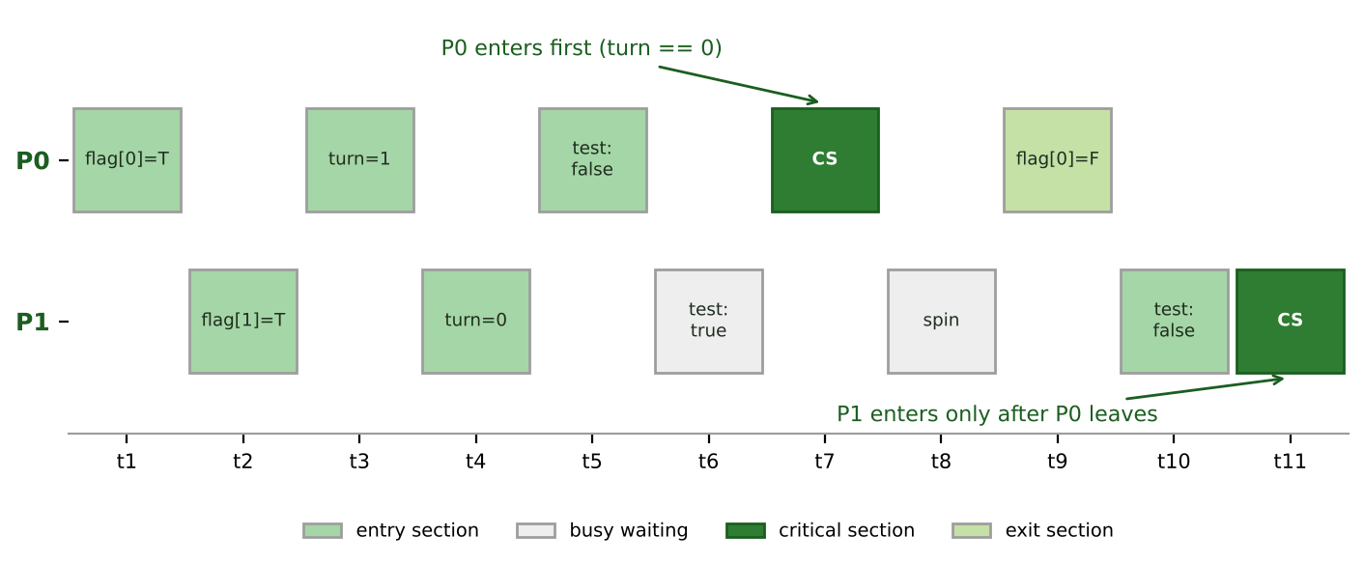
شکل 4: ردیابی زمانی یک اجرای ممکن از الگوریتم پترسون

4.4. استدلال درستی و تحلیل
اثبات کوتاه انحصار متقابل: فرض کنید P0 زودتر از P1 آزمون ورود را می‌گذراند. در آن لحظه یا flag[1] پایین بوده است (در این صورت P1 بعداً turn = 0 را می‌نویسد و چون P0 تا خروج turn را تغییر نمی‌دهد و flag[0] بالاست، P1 مسدود می‌ماند)، یا turn = 0 بوده است (یعنی P1 پیش‌تر turn را 0 کرده و همین وضعیت P1 را مسدود نگه می‌دارد). در هر دو حالت P1 هم‌زمان وارد نمی‌شود. پیشرفت و انتظار محدود: فرایندی که turn را آخرین بار نوشته منتظر می‌ماند و رقیب پس از خروج flag را پایین می‌آورد، بنابراین هر فرایند حداکثر یک بار پس از رقیب وارد می‌شود.
- مزایا: بسیار کوتاه و قابل اثبات؛ سه شرط صحت برقرار؛ تعمیم به N فرایند با قفل فیلتر.
- معایب: انتظار فعال؛ در قفل فیلتر هزینه‌ی ورود از مرتبه‌ی O(N) و حافظه 2N-1 است؛ روی سخت‌افزار مدرن به‌دلیل بازچینی دستورهای حافظه (store buffer) بدون دیواره‌ی حافظه یا نوع‌های اتمی با سازگاری ترتیبی (sequential consistency) شکست می‌خورد.

5. سمافور

5.1. مرور کلی
سمافور را Dijkstra در سال 1965 معرفی کرد. سمافور یک متغیر صحیح S است که فقط از طریق دو عمل اتمی wait(S) (یا P) و signal(S) (یا V) تغییر می‌کند. در سمافور دودویی (mutex) مقدار فقط 0 یا 1 است و برای انحصار متقابل به کار می‌رود؛ در سمافور شمارشی مقدار می‌تواند هر عدد نامنفی باشد و تعداد نمونه‌های آزاد یک منبع را نشان می‌دهد. سمافور سه کاربرد اصلی دارد: انحصار متقابل (مقدار اولیه 1)، ترتیب‌دهی رویدادها (مقدار اولیه 0) و شمارش منابع (مقدار اولیه برابر ظرفیت).

5.2. شبه‌کد
Pseudocode 5a — Busy-waiting semaphore
wait(S): while (S <= 0) ; // spin until positive
S--;
signal(S): S++;

Pseudocode 5b — Blocking semaphore (no busy waiting)
typedef struct { int value; queue list; } semaphore;

wait(S): S.value--;
if (S.value < 0) { add this process to S.list; block(); }
signal(S): S.value++;
if (S.value <= 0) { remove a process P from S.list; wakeup(P); }

Pseudocode 6 — Mutual exclusion with a binary semaphore
semaphore mutex = 1;

do {
wait(mutex); // entry section
/* ------- CRITICAL SECTION ------- */
signal(mutex); // exit section
/* ------- REMAINDER SECTION ------ */
} while (true);

Pseudocode 7 — Bounded buffer (producer-consumer) with three semaphores
semaphore mutex = 1, empty = N, full = 0;

Producer: Consumer:
do { do {
produce(item); wait(full);
wait(empty); wait(mutex);
wait(mutex); item = remove();
insert(item); signal(mutex);
signal(mutex); signal(empty);
signal(full); consume(item);
} while (true); } while (true);

5.3. فلوچارت
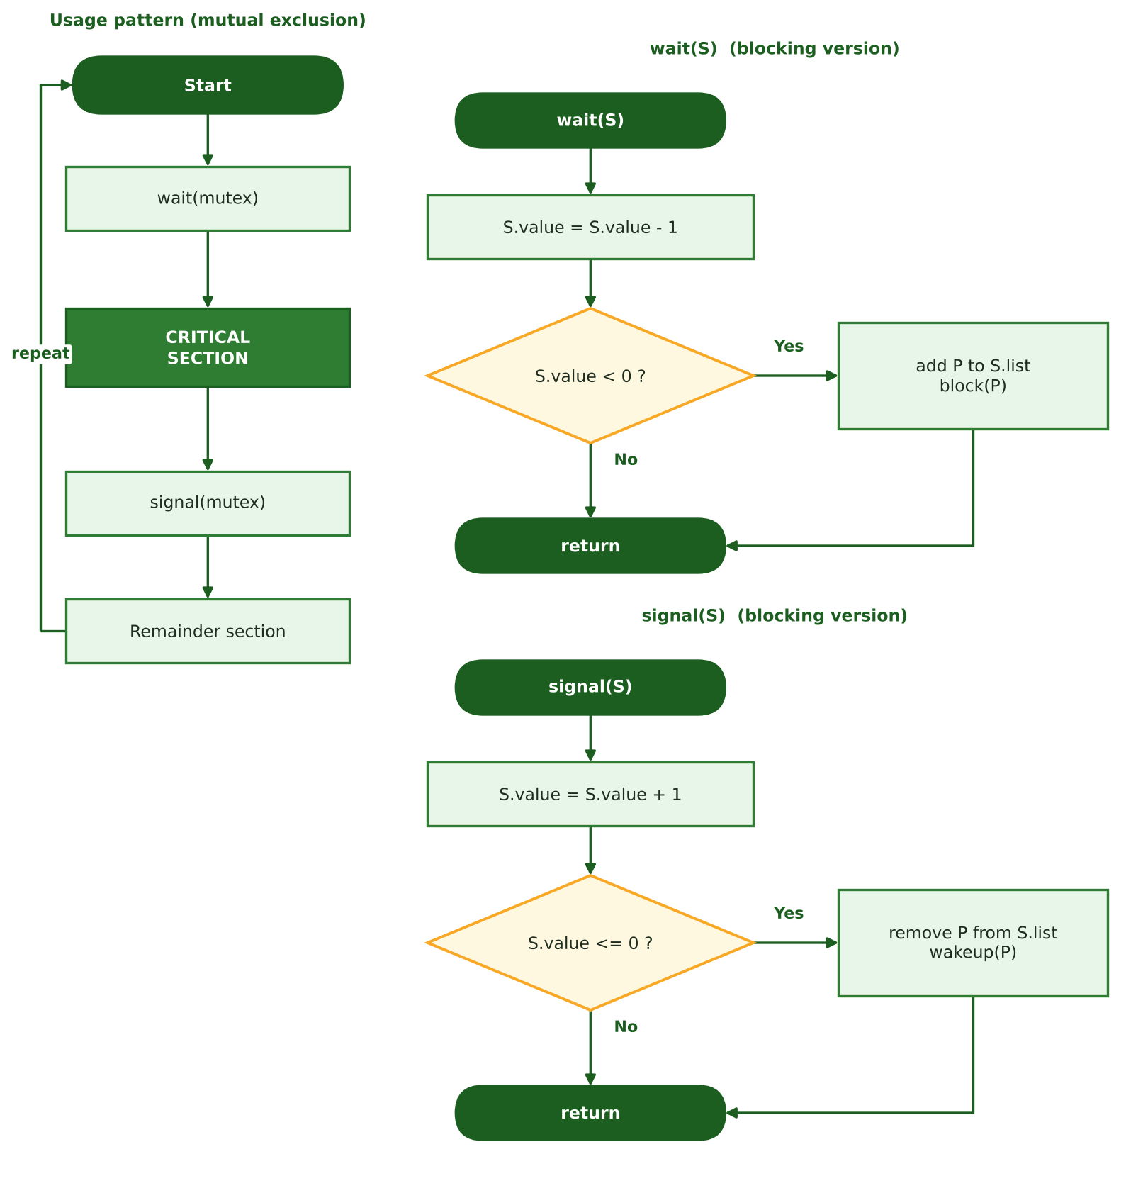
شکل 5: الگوی استفاده از سمافور و عملیات wait و signal در نسخه‌ی مسدودکننده

5.4. تحلیل
درستی: چون wait و signal اتمی‌اند (در پیاده‌سازی با غیرفعال‌کردن وقفه، قفل چرخشی یا دستور Test-and-Set) و مقدار سمافور هرگز نمی‌تواند هم‌زمان توسط دو فرایند کاهش یابد، انحصار متقابل برقرار است. انتظار محدود به سیاست صف بستگی دارد: در سمافور قوی (صف FIFO) برقرار است ولی در سمافور ضعیف (بیدارکردن دلخواه) ممکن است گرسنگی رخ دهد. در نسخه‌ی مسدودکننده، فرایند منتظر CPU مصرف نمی‌کند.
- خطرها: بن‌بست در اثر ترتیب نادرست (مثلاً جابه‌جایی wait(empty) و wait(mutex) در تولیدکننده)، فراموش‌کردن signal و وارونگی اولویت (priority inversion) که نمونه‌ی مشهور آن مشکل مأموریت Mars Pathfinder در سال 1997 بود.
- مزایا: مقیاس‌پذیر برای N فرایند، بدون انتظار فعال (نسخه‌ی مسدودکننده) و انعطاف‌پذیر برای ترتیب‌دهی و شمارش منابع. عیب اصلی: سطح پایین بودن و حساسیت به خطای برنامه‌نویس، چون انحصار متقابل بر اساس قرارداد برنامه‌نویس است نه ساختار زبان.

6. مانیتور

6.1. مرور کلی
مانیتور را C. A. R. Hoare در سال 1974 (و به‌طور مستقل Per Brinch Hansen) برای حل مشکلات سمافور پیشنهاد کرد. مانیتور یک ساختار سطح زبان است که داده‌های مشترک و رویه‌های دسترسی به آنها را در یک واحد کپسوله می‌کند و در هر لحظه فقط یک فرایند اجازه‌ی اجرا در داخل آن را دارد؛ یعنی انحصار متقابل را خود کامپایلر یا زمان اجرا تضمین می‌کند. برای انتظار بر سر یک شرط، از متغیرهای شرطی (condition variables) با دو عمل wait() و signal() استفاده می‌شود. c.wait() قفل مانیتور را آزاد می‌کند و فرایند را روی صف شرط می‌خواباند؛ c.signal() یکی از منتظران را بیدار می‌کند.

6.2. معناشناسی signal
دو سبک اصلی وجود دارد. در سبک Hoare (signal-and-wait) فرایند سیگنال‌دهنده بلافاصله مانیتور را به فرایند بیدارشده می‌دهد، پس شرط هنگام ادامه‌ی فرایند بیدارشده قطعاً برقرار است و if کافی است. در سبک Mesa (signal-and-continue) فرایند سیگنال‌دهنده به اجرا ادامه می‌دهد و فرایند بیدارشده باید دوباره قفل را بگیرد؛ چون ممکن است شرط در این فاصله تغییر کرده باشد، آزمون باید درون حلقه‌ی while تکرار شود. جاوا، pthreads و اغلب زبان‌های امروزی از سبک Mesa پیروی می‌کنند.

6.3. شبه‌کد
Pseudocode 8 — Bounded buffer implemented as a monitor (Mesa semantics)
monitor BoundedBuffer {
item buffer[N]; int count = 0, in = 0, out = 0;
condition notFull, notEmpty;

procedure put(item x) {
while (count == N) notFull.wait(); // wait until space exists
buffer[in] = x; in = (in + 1) % N; count++;
notEmpty.signal(); // wake one consumer
}
procedure item get() {
while (count == 0) notEmpty.wait(); // wait until data exists
x = buffer[out]; out = (out + 1) % N; count--;
notFull.signal(); // wake one producer
return x;
}
}

6.4. فلوچارت
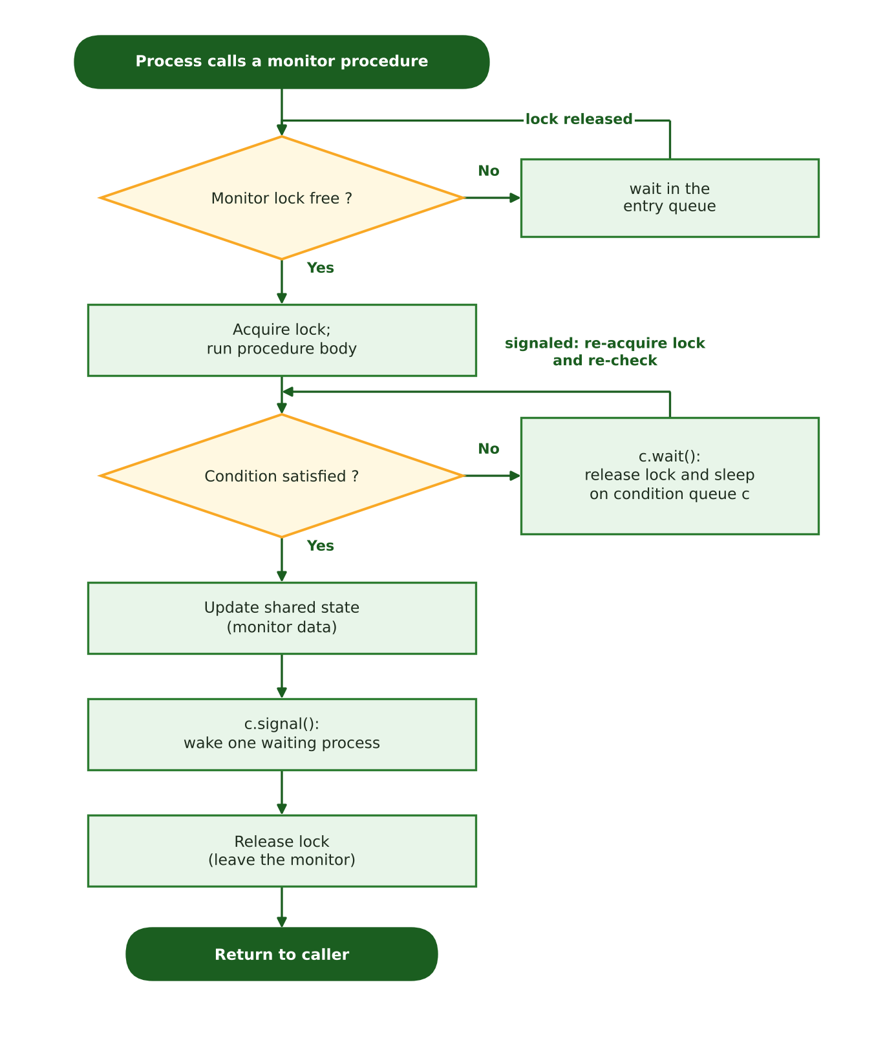
شکل 6: فلوچارت ورود به مانیتور، انتظار روی متغیر شرطی و خروج

6.5. تحلیل
درستی: انحصار متقابل ذاتی و خودکار است و برنامه‌نویس نمی‌تواند wait/signal ورود و خروج را فراموش کند. پیشرفت: با آزادسازی قفل در wait() فرایندهای دیگر می‌توانند پیش بروند. انتظار محدود به سیاست صف‌های ورود و شرط بستگی دارد (صف FIFO آن را تضمین می‌کند). انتظار از نوع مسدودکننده است و CPU مصرف نمی‌کند. مشکلات رایج: بن‌بست در فراخوانی تودرتوی مانیتورها (nested monitor lockout)، گم‌شدن سیگنال هنگام استفاده‌ی نادرست از if به‌جای while در سبک Mesa و وابستگی به پشتیبانی زبان.
- مزایا: سطح بالا، ایمن‌تر از سمافور، کپسوله‌سازی داده، مقیاس‌پذیر و بدون انتظار فعال. پیاده‌سازی‌ها: synchronized/wait/notify در جاوا، mutex + cond_var در pthreads، Monitor در C#.

7. مسئله‌ی خوانندگان و نویسندگان

7.1. صورت مسئله
مسئله‌ی خوانندگان و نویسندگان را Courtois، Heymans و Parnas در سال 1971 مطرح کردند. یک منبع مشترک (مثلاً پایگاه‌داده یا فایل) داریم که چند خواننده می‌توانند هم‌زمان از آن بخوانند، اما یک نویسنده باید دسترسی انحصاری داشته باشد. قواعد: نویسنده با نویسنده و نویسنده با خواننده نباید هم‌زمان باشند، ولی خواننده‌ها با هم تداخلی ندارند. سه گونه‌ی مسئله بر اساس اولویت تعریف می‌شود: اولویت خواننده (مسئله‌ی اول)، اولویت نویسنده (مسئله‌ی دوم) و بدون گرسنگی / منصفانه (مسئله‌ی سوم).

7.2. شبه‌کد سه راه‌حل
Pseudocode 9 — First problem: reader priority (semaphores)
semaphore mutex = 1, wrt = 1; int readcount = 0;

Reader: Writer:
wait(mutex); wait(wrt);
readcount++; /* WRITING */
if (readcount == 1) wait(wrt); signal(wrt);
signal(mutex);
/* READING */
wait(mutex);
readcount--;
if (readcount == 0) signal(wrt);
signal(mutex);

Pseudocode 10 — Second problem: writer priority (semaphores)
semaphore rmutex = 1, wmutex = 1, wrt = 1, readTry = 1;
int readcount = 0, writecount = 0;

Reader: Writer:
wait(readTry); wait(wmutex);
wait(rmutex); writecount++;
readcount++; if (writecount == 1) wait(readTry);
if (readcount == 1) wait(wrt); signal(wmutex);
signal(rmutex); wait(wrt);
signal(readTry); /* WRITING */
/* READING */ signal(wrt);
wait(rmutex); wait(wmutex);
readcount--; writecount--;
if (readcount == 0) signal(wrt); if (writecount == 0) signal(readTry);
signal(rmutex); signal(wmutex);

Pseudocode 11 — Third problem: fair solution (strong FIFO semaphore "order")
semaphore mutex = 1, wrt = 1, order = 1; int readcount = 0;

Reader: Writer:
wait(order); wait(order);
wait(mutex); wait(wrt);
readcount++; signal(order);
if (readcount == 1) wait(wrt); /* WRITING */
signal(mutex); signal(wrt);
signal(order);
/* READING */
wait(mutex);
readcount--;
if (readcount == 0) signal(wrt);
signal(mutex);

Pseudocode 12 — Writer-priority solution as a monitor (Mesa semantics)
monitor ReadersWriters {
int activeReaders = 0, waitingWriters = 0; boolean writing = false;
condition okRead, okWrite;

procedure beginRead() {
while (writing || waitingWriters > 0) okRead.wait();
activeReaders++;
}
procedure endRead() {
activeReaders--;
if (activeReaders == 0) okWrite.signal();
}
procedure beginWrite() {
waitingWriters++;
while (writing || activeReaders > 0) okWrite.wait();
waitingWriters--; writing = true;
}
procedure endWrite() {
writing = false;
if (waitingWriters > 0) okWrite.signal(); else okRead.broadcast();
}
}

7.3. فلوچارت (مسئله‌ی اول)
نخستین خواننده با wait(wrt) نویسندگان را بیرون نگه می‌دارد و آخرین خواننده با signal(wrt) دسترسی را آزاد می‌کند. متغیر readcount با mutex محافظت می‌شود.
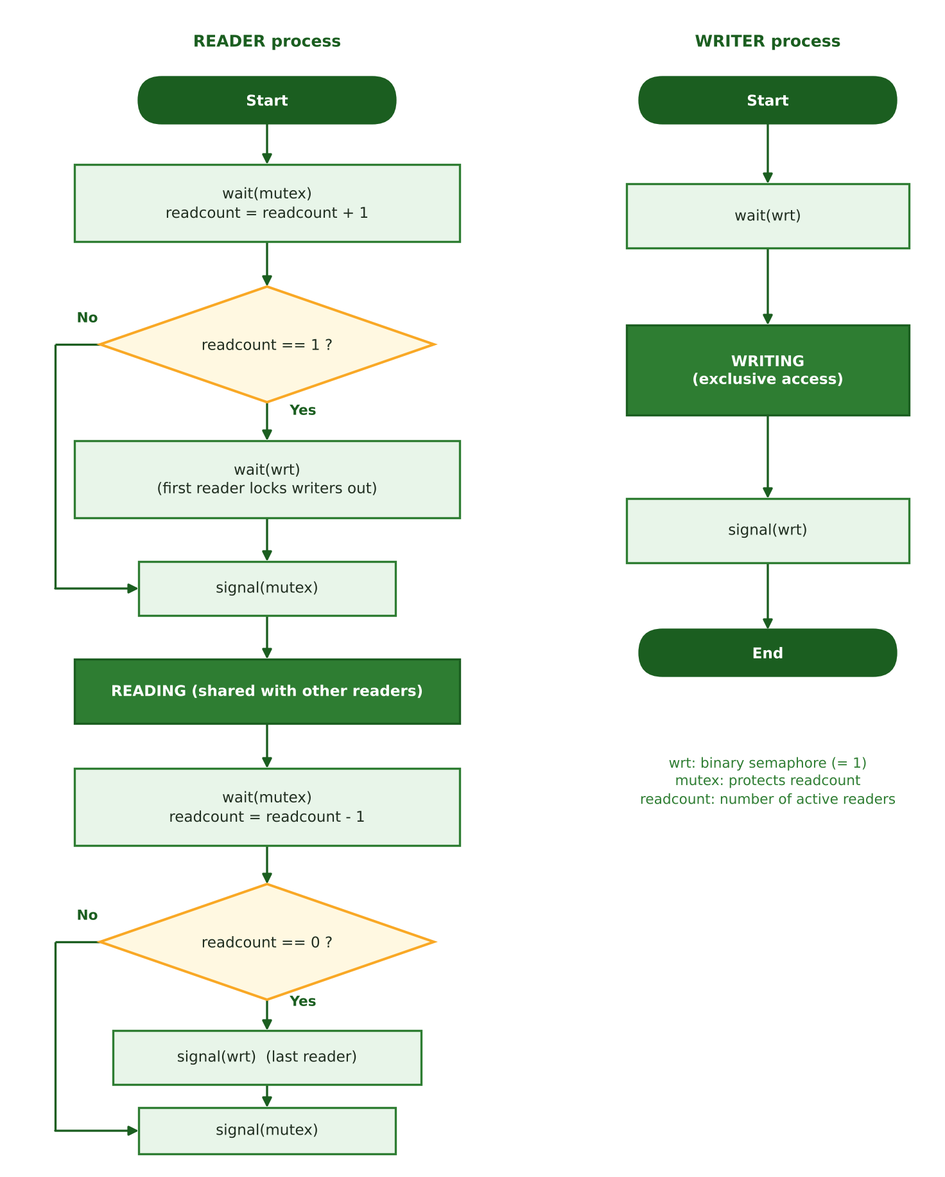
شکل 7: فلوچارت فرایند خواننده و نویسنده در راه‌حل مسئله‌ی اول

7.4. مقایسه‌ی سه گونه
جدول 2: مقایسه‌ی سه گونه‌ی خوانندگان–نویسندگان
ویژگی | اولویت خواننده | اولویت نویسنده | منصفانه (FIFO)
گرسنگی نویسنده | ممکن است | خیر | خیر
گرسنگی خواننده | خیر | ممکن است | خیر
همروندی خوانندگان | بیشینه | کاهش‌یافته | متوسط
انتظار محدود | خیر | خیر | بله
تعداد سمافور | 2 + readcount | 4 + 2 شمارنده | 3 + readcount
مناسب برای | داده‌ی خواندنی با نوشتن نادر | داده‌ی تازه‌ی حیاتی | کاربرد عمومی

7.5. شبیه‌سازی سه سیاست
برای سنجش عملی تفاوت سه گونه، یک شبیه‌سازی گسسته‌رویداد نوشته شد. فرض‌ها: ورود خوانندگان و نویسندگان فرایند پواسون است؛ نرخ ورود نویسندگان 0.15 در واحد زمان و نرخ ورود خوانندگان از 0.5 تا 4 تغییر می‌کند؛ مدت خواندن و نوشتن نمایی با میانگین‌های 1.0 و 1.5 است؛ طول شبیه‌سازی 30000 واحد زمان و نتایج میانگین سه بذر تصادفی است. درخواست‌هایی که تا پایان هنوز منتظرند با زمان انتظار فعلی‌شان محاسبه شده‌اند تا گرسنگی پنهان نماند. این نتایج مخصوص همین مدل‌اند و اعداد مطلق بسته به بار کاری تغییر می‌کنند.
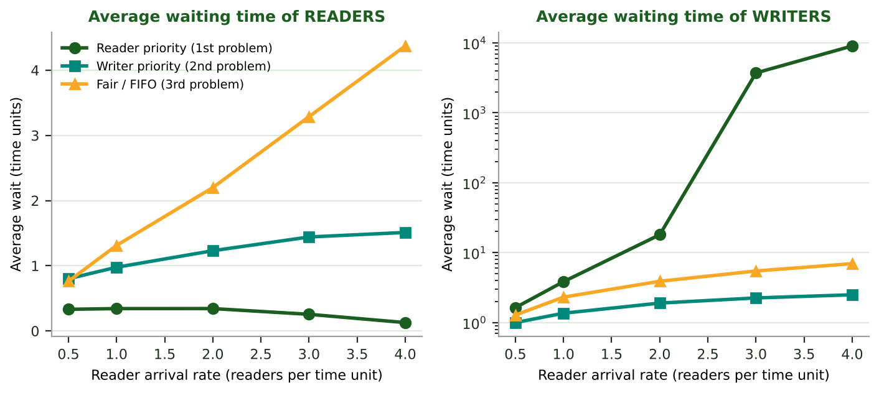
شکل 8: میانگین زمان انتظار خوانندگان و نویسندگان (محور نویسندگان لگاریتمی است)
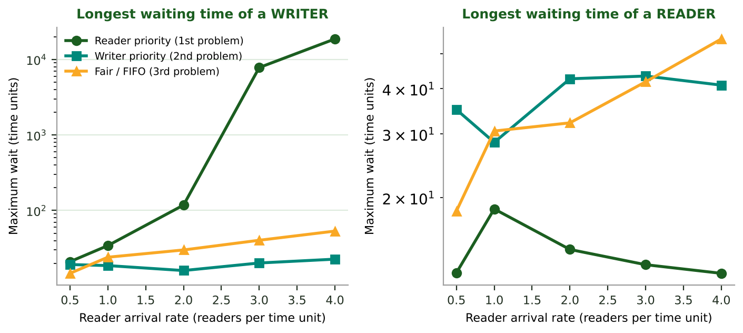
شکل 9: بیشینه‌ی زمان انتظار نویسنده و خواننده (محور لگاریتمی)
تفسیر: با نرخ ورود خوانندگان برابر 4، میانگین انتظار نویسنده در اولویت خواننده حدود 9000 واحد (عملاً گرسنگی و محدود به طول شبیه‌سازی) است، در حالی که در اولویت نویسنده حدود 2.5 و در سیاست منصفانه حدود 7 واحد است. در مقابل، خواننده در اولویت خواننده فقط حدود 0.13 واحد منتظر می‌ماند، در اولویت نویسنده حدود 1.5 و در سیاست منصفانه حدود 4.4 واحد. یعنی منصفانه‌بودن با افزایش انتظار میانگین خوانندگان پرداخت می‌شود، ولی کران بالایی برای انتظار هر دو گروه فراهم می‌کند.

7.6. تحلیل
- انحصار متقابل: نویسنده با wrt از همه‌ی دیگران جدا می‌شود؛ خوانندگان عمداً مشترک‌اند. پیشرفت: در همه‌ی گونه‌ها برقرار است. انتظار محدود: فقط در گونه‌ی سوم.
- هزینه: نگهداری readcount و حداقل دو سمافور؛ در گونه‌ی دوم پیچیدگی و تعداد سمافورها بیشتر است. در عمل از قفل‌های آماده‌ی خواننده–نویسنده (مانند pthread_rwlock یا ReentrantReadWriteLock) استفاده می‌شود.

8. جدول‌های جامع مقایسه
در این بخش پنج روش بر پایه‌ی همه‌ی پارامترهای بخش 2 در سه جدول مقایسه می‌شوند: ویژگی‌های عمومی، صحت و ایمنی، و کارایی و کاربرد.
جدول 3: ویژگی‌های عمومی
ویژگی / پارامتر | دکر | پترسون | سمافور | مانیتور | خوانندگان–نویسندگان
پدیدآورنده و سال | دکر، حدود 1962 (شرح دایکسترا، 1965) | پترسون، 1981 | دایکسترا، 1965 | هور / برینچ هانسن، 1974 | کورتوا و همکاران، 1971
نوع و سطح | الگوریتم نرم‌افزاری | الگوریتم نرم‌افزاری | ابزار سیستم‌عامل / سخت‌افزار | ساختار سطح زبان | مسئله‌ی هماهنگی (با سمافور یا مانیتور)
تعداد فرایندها | 2 (تعمیم به N) | 2 (N با قفل فیلتر) | N | N | N خواننده + M نویسنده
نیاز سخت‌افزاری / سیستمی | خواندن/نوشتن اتمی + دیواره‌ی حافظه | خواندن/نوشتن اتمی + دیواره‌ی حافظه | دستور اتمی یا کمک سیستم‌عامل | پشتیبانی زبان / زمان اجرا | سمافور یا مانیتور
متغیرهای مشترک (2 فرایند) | 3 (flag[2]، turn) | 3 (flag[2]، turn) | 1 سمافور (+ صف هسته) | 1 قفل ضمنی + متغیرهای شرطی | 3 (mutex، wrt، readcount)
دستورهای ورود + خروج | 9 | 4 | 2 | 2 (ضمنی) | 8 خواننده / 2 نویسنده
پیچیدگی پیاده‌سازی | بالا | پایین | پایین | متوسط | متوسط تا بالا
سختی اثبات درستی | دشوار | آسان | متوسط | آسان (کپسوله‌سازی) | متوسط

جدول 4: صحت و ایمنی (انتظار محدود، پیشرفت و ...)
ویژگی / پارامتر | دکر | پترسون | سمافور | مانیتور | خوانندگان–نویسندگان
انحصار متقابل | تضمین‌شده | تضمین‌شده | تضمین‌شده (سمافور دودویی) | تضمین‌شده و خودکار | نویسنده با همه؛ خوانندگان مشترک
پیشرفت | برقرار | برقرار | برقرار | برقرار | برقرار
انتظار محدود | برقرار (حداکثر 1 نوبت) | برقرار (حداکثر 1 نوبت) | بسته به صف (قوی: بله، ضعیف: خیر) | بسته به سیاست صف | فقط گونه‌ی منصفانه
گرسنگی | ندارد | ندارد | ممکن (سمافور ضعیف) | ممکن (سیگنال ناعادلانه) | ممکن (گونه‌ی 1 و 2)
بن‌بست | ندارد (به‌دلیل عقب‌نشینی) | ندارد | ممکن (ترتیب نادرست) | ممکن (مانیتورهای تودرتو) | ممکن در استفاده‌ی نادرست
انصاف | نوبتی | نوبتی | FIFO در سمافور قوی | FIFO با صف عادلانه | بسته به گونه
مشکل مدل حافظه | نیازمند دیواره‌ی حافظه | نیازمند دیواره‌ی حافظه | ندارد (OS / کتابخانه) | ندارد | ندارد
خطر وارونگی اولویت | بالا (انتظار فعال) | بالا (انتظار فعال) | وجود دارد | وجود دارد | وجود دارد

جدول 5: کارایی و کاربرد
ویژگی / پارامتر | دکر | پترسون | سمافور | مانیتور | خوانندگان–نویسندگان
نوع انتظار | انتظار فعال | انتظار فعال | مسدودکننده (فعال در نسخه‌ی ساده) | مسدودکننده | مسدودکننده
کارایی CPU | ضعیف | ضعیف | خوب | خوب | خوب
مقیاس‌پذیری | ضعیف (2 فرایند) | ضعیف (فیلتر O(N)) | عالی | عالی | خوب
حافظه با رشد N | 2N + 1 | 2N - 1 | ثابت O(1) | ثابت O(1) | ثابت O(1)
سربار تعویض متن | ندارد | ندارد | دارد (هنگام مسدودشدن) | دارد (هنگام wait) | دارد
کاربردهای نمونه | آموزش، تاریخی | آموزش، سامانه‌های بدون دستور اتمی | هسته‌ی OS، تولیدکننده–مصرف‌کننده | Java، C#، pthreads (mutex + cond) | پایگاه‌داده، سیستم فایل، حافظه‌ی نهان
ضعف اصلی | انتظار فعال، پیچیدگی | انتظار فعال، بازچینی حافظه | خطاپذیری، وارونگی اولویت | وابستگی به زبان، قفل تودرتو | گرسنگی در گونه‌ی 1 و 2

9. نمودارهای مقایسه‌ای

9.1. نمودار رادار کیفی
شکل 10 هفت معیار را در مقیاس 1 تا 5 نشان می‌دهد که 5 بهترین حالت است. این امتیازها ارزیابی کیفی نگارنده بر پایه‌ی تحلیل بخش‌های قبل‌اند (برای نمونه، «کارایی CPU» برای روش‌های دارای انتظار فعال 1 و برای روش‌های مسدودکننده 4 است) و اندازه‌گیری تجربی نیستند. «اثبات‌پذیری» و «سادگی استفاده» جداگانه تفسیر شده‌اند.
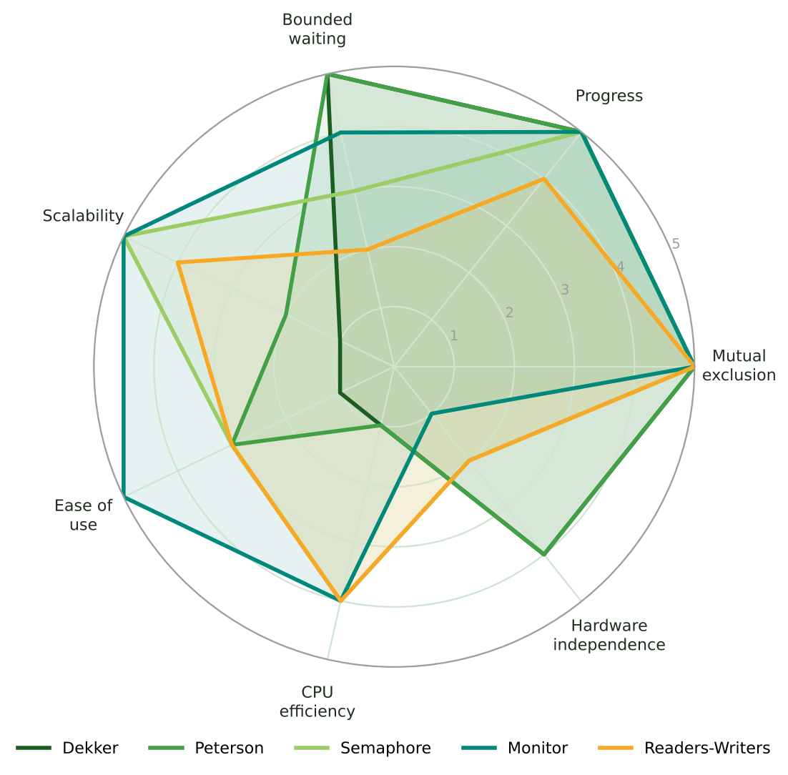
شکل 10: نمودار رادار مقایسه‌ی کیفی پنج روش
جدول 6: امتیازهای کیفی (1 تا 5، بیشتر بهتر است)
معیار | دکر | پترسون | سمافور | مانیتور | خوانندگان–نویسندگان
انحصار متقابل | 5 | 5 | 5 | 5 | 5
پیشرفت | 5 | 5 | 5 | 5 | 4
انتظار محدود | 5 | 5 | 3 | 4 | 2
مقیاس‌پذیری | 1 | 2 | 5 | 5 | 4
سادگی استفاده | 1 | 3 | 3 | 5 | 3
کارایی CPU | 1 | 1 | 4 | 4 | 4
استقلال از سخت‌افزار | 4 | 4 | 2 | 1 | 2

9.2. شاخص‌های ساختاری
شکل 11 دو شاخص قابل شمارش را از روی شبه‌کدهای همین مقاله نشان می‌دهد. سمافور و مانیتور کوتاه‌ترین پروتکل ورود/خروج را دارند؛ دکر با 9 دستور بیشترین است. برای مانیتور، قفل ضمنی یک متغیر شمرده شده و متغیرهای شرطی به‌شمار نیامده‌اند.
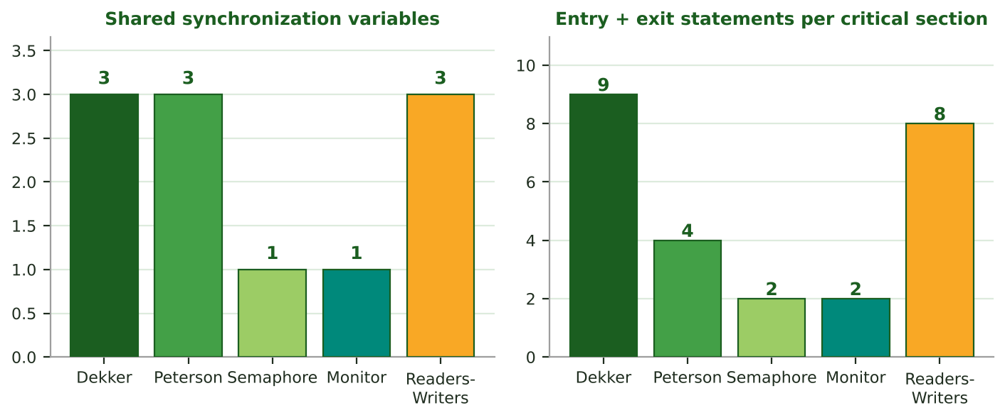
شکل 11: تعداد متغیرهای مشترک و دستورهای ورود/خروج

9.3. رشد حافظه با تعداد فرایندها
شکل 12 نشان می‌دهد روش‌های نرم‌افزاری N فرایندی (تعمیم Dijkstra از دکر با 2N+1 خانه و قفل فیلتر پترسون با 2N-1 خانه) حافظه‌ی مشترک را خطی افزایش می‌دهند، در حالی که قفل سمافور یا مانیتور همیشه یک متغیر مشترک دارد (صف‌های انتظار را هسته نگه می‌دارد).
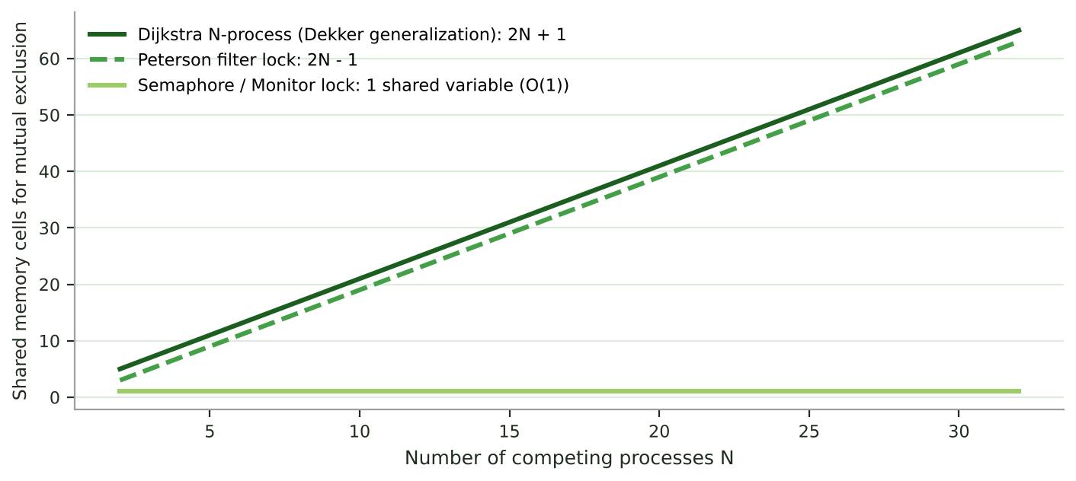
شکل 12: تعداد خانه‌های حافظه‌ی مشترک در برابر تعداد فرایندها

10. راهنمای انتخاب الگوریتم
شکل 13 درخت تصمیم ساده‌ای برای انتخاب روش مناسب است. در عمل برنامه‌نویس امروزی تقریباً هرگز الگوریتم‌های دکر یا پترسون را مستقیم به کار نمی‌برد؛ این دو بیشتر برای فهم اصول و برای محیط‌های بدون پشتیبانی اتمی ارزش دارند.
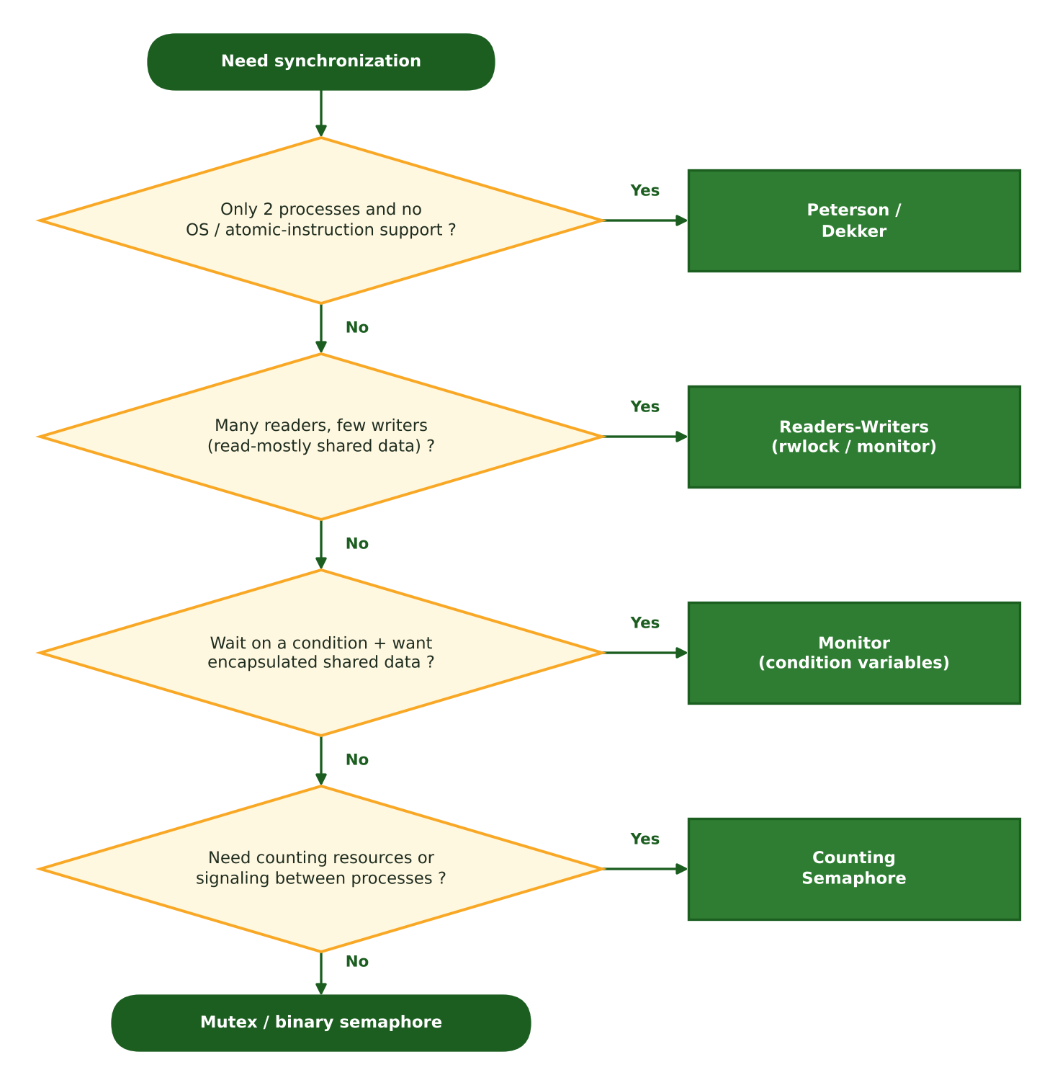
شکل 13: درخت تصمیم برای انتخاب روش همگام‌سازی
جدول 7: سناریو و روش پیشنهادی
سناریو | روش پیشنهادی | دلیل
درس سیستم‌عامل و اثبات درستی | پترسون | کوتاه و قابل اثبات
میکروکنترلر بدون دستور اتمی | پترسون (با مرزبندی حافظه) | فقط خواندن/نوشتن لازم است
حفاظت از یک ساختمان داده | mutex / مانیتور | ساده، ایمن و مسدودکننده
تولیدکننده–مصرف‌کننده | سمافور شمارشی یا مانیتور | شمارش ظرفیت و ترتیب‌دهی
پایگاه‌داده‌ی پرخوانی | خوانندگان–نویسندگان | همروندی خوانندگان
نیاز به نبود گرسنگی | راه‌حل منصفانه‌ی FIFO | انتظار محدود

11. نتیجه‌گیری
این مقاله پنج راه‌حل کلاسیک همگام‌سازی را با شبه‌کد، فلوچارت، نمودار و جدول‌های جامع مقایسه کرد. الگوریتم‌های دکر و پترسون نشان می‌دهند که انحصار متقابل با خواندن و نوشتن ساده‌ی حافظه ممکن است، اما به‌دلیل انتظار فعال، محدودیت دو فرایند و حساسیت به مدل حافظه در عمل کاربرد محدودی دارند؛ پترسون به‌دلیل سادگی بر دکر برتری دارد. سمافور ابزاری کلی و مقیاس‌پذیر است ولی خطاپذیر است. مانیتور با کپسوله‌سازی و انحصار متقابل خودکار ایمن‌ترین و پرکاربردترین ابزار سطح بالاست. خوانندگان و نویسندگان نشان می‌دهد که انتخاب سیاست اولویت مستقیماً بین کارایی و انصاف داد و ستد ایجاد می‌کند: شبیه‌سازی نشان داد اولویت خواننده می‌تواند نویسندگان را در بار زیاد دچار گرسنگی کند، اولویت نویسنده انتظار خوانندگان را کم‌وبیش کنترل می‌کند و سیاست منصفانه کران انتظار هر دو گروه را به قیمت میانگین بالاتر فراهم می‌آورد.
پیشنهاد برای کار آینده: مقایسه با قفل‌های مبتنی بر دستورهای سخت‌افزاری (Test-and-Set، Compare-and-Swap)، الگوریتم Bakery لمپورت و ساختارهای بدون قفل (lock-free) و اندازه‌گیری تجربی روی سخت‌افزار واقعی.

12. مراجع
[1] E. W. Dijkstra, “Cooperating Sequential Processes”, EWD123, 1965; in F. Genuys (ed.), Programming Languages, Academic Press, 1968, pp. 43–112.
[2] G. L. Peterson, “Myths About the Mutual Exclusion Problem”, Information Processing Letters, 12(3), 1981, pp. 115–116.
[3] C. A. R. Hoare, “Monitors: An Operating System Structuring Concept”, Communications of the ACM, 17(10), 1974, pp. 549–557.
[4] P. J. Courtois, F. Heymans, D. L. Parnas, “Concurrent Control with Readers and Writers”, Communications of the ACM, 14(10), 1971, pp. 667–668.
[5] P. Brinch Hansen, Operating System Principles, Prentice Hall, 1973.
[6] A. Silberschatz, P. B. Galvin, G. Gagne, Operating System Concepts, Wiley (multiple editions).
[7] A. S. Tanenbaum, H. Bos, Modern Operating Systems, Pearson (multiple editions).
[8] M. Herlihy, N. Shavit, The Art of Multiprocessor Programming, Morgan Kaufmann.
[9] A. B. Downey, The Little Book of Semaphores, Green Tea Press.

